Тема: «Когда я была маленькой»
Цели деятельности учителя: познакомить с рассказом «Когда я была маленькой»; формировать умение анализировать художественный текст; работать над навыком осознанного и выразительного чтения.

Планируемые результаты:
-предметные:
читать правильно выразительно целыми словами вслух, учитывая индивидуальный темп чтения, находить необходимую информацию в учебнике, анализировать смысл названия произведения; анализировать ее содержание.
-личностные:
Научатся проявлять интерес к произведениям.

Тип урока: урок-перевертыш

Оборудование: компьютер, презентация, текст «Когда я была маленькой» К.Драгунской.

№ | Этап урока.  Методы и приемы | Время | Содержание урока. | Деятельность ученика | УУД
1. | Мотивацион-ный  Словесный:  Слово учителя | 3  мин | Ребята, давайте повторим, что мы с вами изучали ранее.  - С творческом какого писателя вы познакомились? (Мы познакомились с автором К. Драгунской)  - Что вы запомнили об авторе? ( Что Ксения стала писать рассказы для детей, как ее папа. В детстве Ксения была непослушной девочкой, но она учит нас своими рассказами)  - Как назывался рассказ, с которым мы сегодня познакомились? ( Рассказ назывался «Заколдованный снег»)  - Чему он нас научил? ( Рассказ научил нас тому, что нужно всегда слушаться взрослых и заботиться о своем здоровье) | рассуждать о пройденном материале, вспоминать, что проходили ранее. | Л: умение слушать  развивать сове воображение развитие понимания  формируем умение слушать и понимать других;
2. | Постановка учебной задачи.  Практический:  Рассматривать рисунки  Словесный: ответы на вопросы.  Практический:  Словарно-орфоэпическая работа.  Практический:  Чтение и слушание текста.  Словесный:  Ответы на вопросы.  Практический:  Работа по тексту. | 8  мин  4 мин  9 мин  3 мин  1 мин | 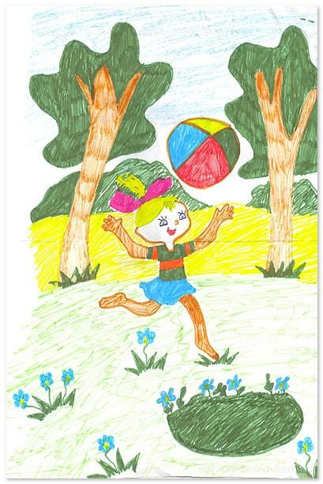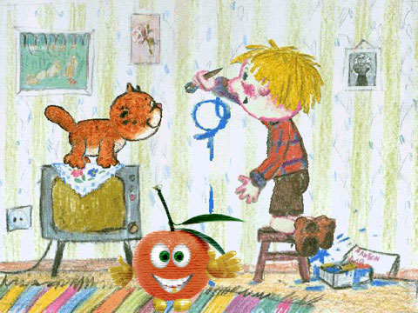  - Рассмотрите детские рисунки. Кто на них изображен? (На рисунках изображены дети)  - Докажите, что на рисунках маленькие дети?  - Как будет называться рассказ? (Когда я была маленькой)  - Как вы думаете, какая будет тема урока? (Тема урока будет «Когда я была маленькой»)  - Какую цель урока мы перед собой поставим? (Мы познакомимся с произведением К. Драгунской «Когда я была маленькая», проанализируем рассказ»)  - Как вы думаете, о чем будет рассказ?  - В тексте есть сложные слова. Давайте с ними познакомимся.  Словарно- орфоэпическая работа:  ЗабЫвчивая, возвращАться, притОпала, акробАт (запомнить)  - Прочитайте про себя.  - Прочитаем по слогам хором.  - А теперь прочитаем, как говорим.  Сейчас давайте познакомимся с рассказом.  Изучение нового материала.  Чтение и первичный анализ текста.  - Как вы думаете, эта девочка взрослая? (Нет, она ребенок, потому что рассказ называется «Когда я была маленькая»)  - Сколько лет этой девочке? (В начале рассказа этой девочке 7 лет)  - Что нужно всем ребятам семи лет делать 1-го сентября? (Нужно приходить в школу)  - Зачем? (Потому что это праздник, и начало учебного года.)  - Героиня из рассказа пришла в школу первого сентября? (нет, она снова забыла)  - Нет? Обоснуйте свой ответ из текста. ( «В первом классе я забыла прийти в школу первого сентября»)  - Можно сказать, что эта девочка необычная? (Да)  - Что в ней необычного, ведь все ребята всегда все забывают? (нет, мы не забываем. И всегда приходили на первое сентября).  - Что она забыла во 2 классе? (Во втором классе она забыла свой ранец с учениками и тетрадями)  - Ведь девочка совершенно правильно сделала, что забыла все учебники? (Нет, девочка сделала не правильно.)  - Нет? Как так, почему?! (В школу надо учебники всегда носить)  - А что забыла в четвертом классе? («Но в четвертом классе я забыла причесаться и пришла в школу лохматая»)  - Так ведь это модная причёска! Так же можно ходить в школу? (Нет, в школе так нельзя ходить)  - Почему нельзя? (Потому что нужно всегда быть причесанным)  - Как нужно приходить в школу? (В школу нужно приходить всегда причесанным, в аккуратной и чистой школьной форме)  - Что перепутала наша героиня в 5 классе? (Она перепутала времена года, и принесла не ту форму на физкультуру)  - Смотрите, девочка притопала в класс на руках и ногах? Весело ведь, разве вы не так ходите? (Нет, мы та не ходим в школу, потому что нельзя)  - Тогда прочитайте мне, пожалуйста, что забыла девочка в 6 классе? (Как надо вести себя прилично. Он забыла правила поведения в школе)  - Как правильно надо вести себя в школе? (В школе нельзя бегать, приходить лохматыми, нужно вслушаться старших, нельзя кричать, толкаться и драться.)  - Что наша героиня рассказала нам про 7 класс? (Героиня ничего не рассказала, она все забыла)  - Как мы можем назвать эту девочку? (забывалка, забывашка и т.д)  - Почему вы называете ее забывалкой, она ведь верно все делала? (Потому что она была невнимательная, забывчивая)  - Вот дела! Кажется, я перепутала весь текст!  Физминутка | Рассматривать детские рисунки  Предполагать тему.  Ставить цели урока.  Строить предположения.  Читать вслух и про себя.  Читать и анализировать рассказ.  Отвечать на вопросы.  Отвечать на вопросы учителя.  Анализировать рассказ.  Выполняют двигательные упражнения | П: определять тему и цели урока.  Умение строить речевое высказывание, умение использовать свои знания  Р: принимают и сохраняют учебную задачу.  П: осмысленно читают текст.  П:  строят речевое высказывание.  П: анализируют объекты с выделением сущ-х признаков;  К: ориентируются на партнера во взаимодействии.  К: контролируют действия партнера.  П: Умение слушать и развивать сове воображение развитие понимания
3.  4. | Решение частных задач на основе анализа текста.  Словесный: вопросы учителя  Практический: чтение и слушание текста.  Рефлексия  Итог урока  Словесный: вопросы учителя  Практический: рефлексия. | 8 мин  3 мин  4 мин | Повторное чтение и анализ текста.  Чтение текста детьми.  - Разве важно помнить правила в школе? (Да, очень важно помнить правила поведения)  - Нет, не надо. Вы же дети, зачем соблюдать правила поведения? (Если мы не будем соблюдать, то может случиться что не хорошее)  - Девочка соблюдала правила? (Да, она соблюдала правила)  - Какие правила она нарушила? (Девочка забыла причесаться, перепутала форму, забывала учебники, не приходила на первое сентября)  - Почему она их нарушила? (Потому что она была очень забывчивая)  - Чему учить нас этот рассказ? (Этот рассказ учит нас тому, что нужно, быть внимательнее, приходить в школе 1 сентября, нужно всегда готовить учебники и тетради с вечера, всегда ходить причесанной, быть внимательнее и брать нужную форму, вести себя прилично в классе и в школе, соблюдения правил поведения.)  - Как называется рассказ, с которым мы сегодня познакомились? (Рассказ называется «Когда я была маленькая»)  - О чем рассказ? (Рассказ о том, какая была забывчивая девочка и что с ней происходило)  У вас на столах снежинка, а на доске 2 конверта, с положительным смайликом и отрицательным. Положите вашу снежинку в один из конвертиков, в положительный, если понравился урок и в отрицательный, если не понравился. | Читать текст повторно.  Отвечать на вопросы учителя.  Доказывать свою точку зрения.  Рассуждать над вопросом.  Подводить итог урока.  Отвечать на вопросы учителя. | П: осмысленно читают художественный текст  П: Умение слушать и развивать сове воображение развитие понимания  формируем умение слушать и понимать других;  К: находить в тексте подтверждение  Л: умение слушать  П: Умение слушать  и понимать других;

